Respostas

A = **head** compõem alguns links e scripts da página, **body** da abertura para colocar todo conteudo da pagina, entao o conteudo da pagina é composto por uma **Section nav** fixa, logo depois vem uma **Section** com um **article** contendo img **header** e texto, logo abaixo do article existe um botão, então no fim da página tem um **footer**.

B = **head** compõem alguns links e scripts da página, **body** da abertura para colocar todo conteudo da pagina, possui o nav, um **section** com um **header** de texto pequeno e com dois **articles** contendo um **header** de texto grande e um botão, por fim um **aside** contendo listas de links.

C = **head** compõem alguns links e scripts da página, **body** da abertura para colocar todo conteúdo da página, contendo o **nav**, uma **main** com uma imagem e um **article** ao lado da imagem possuindo um **header** com um texto grande e um texto pequeno abaixo, talvez no fim da página tenha um **footer** sem nada preenchido.

D = **head** compõem alguns links e scripts da página, **body** da abertura para colocar todo conteudo da pagina, possui um **nav** logo depois vem o **main** que possui as **section** onde cada **section** possui **header** para ser colocado um texto destaque com um linha abaixo e um texto descritivo, sendo o final do **main** uma **section** com 2 **article** semelhante onde um traz prováveis links em imagens e outro gráficos ou uma imagem de gráfico, sem esquecer que o **main** fica ao lado da imagem em que a imagem é usada como uma coluna e o main como outra coluna.

2) já estava feito com sucesso.

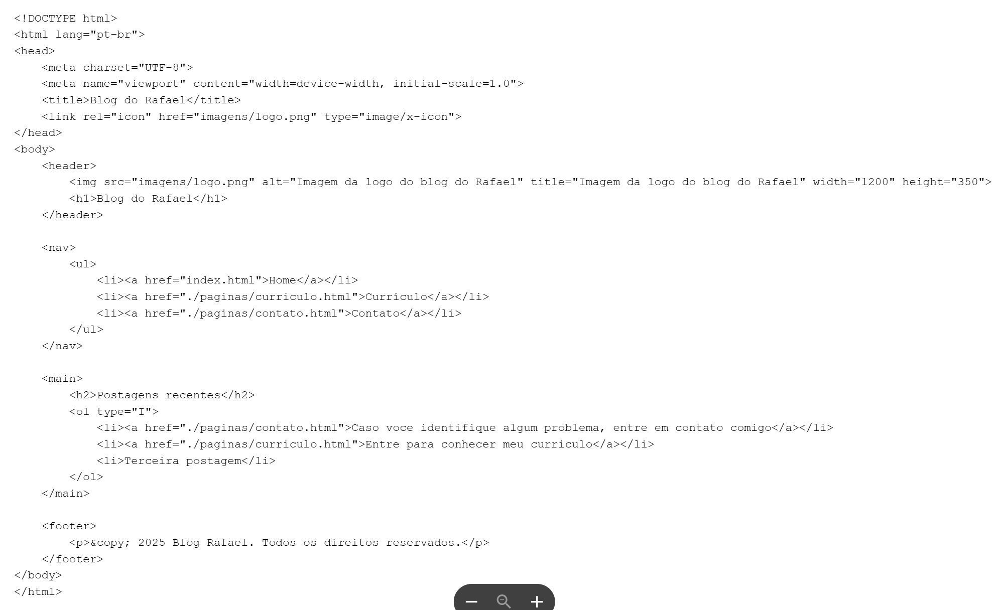

3) html4 > html5

<!DOCTYPE html>

<html lang="pt-br">

<head>

<meta charset="UTF-8">

<meta name="viewport" content="width=device-width, initial-scale=1.0">

<title>Exemplo HTML5 sem div</title>

</head>

<body>

<header>

<h1>Bem-vindo ao exemplo HTML5</h1>

</header>

<main>

<section>

<p>Este é um parágrafo em HTML5.</p>

<figure>

<img src="imagem.jpg" alt="Exemplo de imagem">

<figcaption>Descrição da imagem de exemplo.</figcaption>

</figure>

<figure>

<video width="320" height="240" controls>

<source src="video.mp4" type="video/mp4">

Seu navegador não suporta o elemento de vídeo.

</video>

<figcaption>Exemplo de vídeo incorporado.</figcaption>

</figure>

</section>

</main>

<footer>

<p>Desenvolvido por @Giorjety Licorini Dias</p>

</footer>

</body>

</html>

analisei o código modelo e transformei em html5, se fosse o meu código, tenho ele pronto mas ele já tava em html5 então abaixo vou anexar o print…

